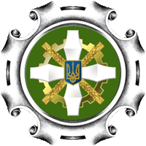
ЛЕГАЛЬНА ЗАРОБІТНА ПЛАТА — ЗАПОРУКА ЩАСЛИВОГО
МАЙБУТНЬОГО
Розмір пенсії залежить від величини страхового стажу і розміру заробітної плати, з якої сплачений єдиний внесок на загальнообов'язкове державне соціальне страхування (до 1 січня 2011 року — страхові внески на загальнообов'язкове державне пенсійне страхування) у розмірі не меншому за мінімальний страховий внесок.

Використання роботодавцями праці найманих працівників без офіційного працевлаштування та виплата заробітної плати “в конверті” - важлива проблема, яка послаблює соціальний захист працівників та позбавляє їх страхового стажу, а отже і гідної пенсії в майбутньому.

Значна частина роботодавців усвідомлюють її важливість і працюють у законодавчому полі. Але є й такі, які намагаються отримати якомога більший прибуток, ухиляючись від сплати податків, використовуючи працю громадян без належного оформлення трудових відносин.

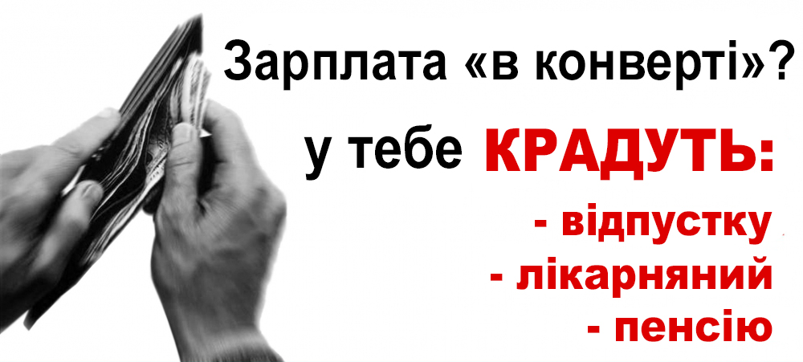

Отримуючи заробітну плату в конверті,
Ви маєте забезпечене сьогодення, але ризикуєте своїм майбутнім.....

Наполягайте на легалізації Вашої заробітної плати — скористайтесь правом на гідну пенсію.

Отримуючи неофіційну заробітну плату, працівник повністю беззахисний перед роботодавцем!


З 1 січня 2017 року розмір мінімальної заробітної плати становить
3 200 гривень!

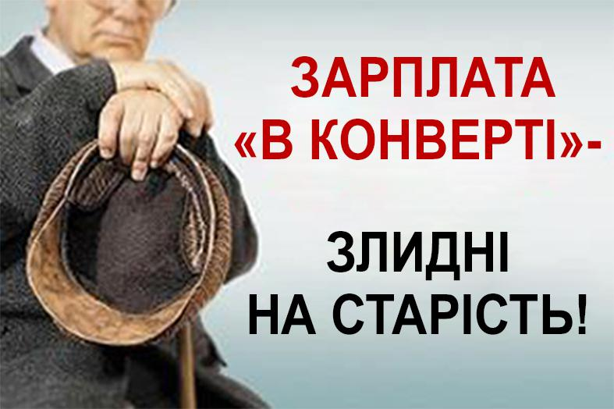
Кожен має усвідомити, що заробітна плата — це не лише гарантія нинішнього безбідного існування, але й інвестиція в майбутнє, скажімо у власну пенсію. Відповідно до статті 16 Закону України “Про загальнообов'язкове державне пенсійне страхування” застраховані особи мають право отримувати від страхувальника підтвердження про сплату страхових внесків і вимагати такої сплати, в тому числі у судовому порядку, а також вимагати від роботодавця легального оформлення трудових відносин відповідно до чинного трудового законодавства.

Неоформлені трудові відносини, неофіційна заробітна плата позбавляють частини пенсії в майбутньому!

Неоформлені трудові відносини, неофіційна заробітна плата позбавляють частки пенсії в майбутньому!

ПЕНСІЙНИЙ ФОНД УКРАЇНИ
ВЕБ-ПОРТАЛ ЕЛЕКТРОННИХ ПОСЛУГ

З 2012 року в Україні функціонує Веб-портал електронних послуг Пенсійного фонду України —

http://portal.pfu.gov.ua

Кожен працівник має змогу, зареєструвавшись на
Веб-порталі, бачити і контролювати, як роботодавець сплачує за нього єдиний внесок.

Для цього необхідно особисто відвідати управління Пенсійного фонду, маючи при собі паспорт, ідентифікаційний код, або за наявності електронного цифрового підпису самостійно зареєструватися на Веб-порталі.

Вирішити проблему із легалізацією заробітної плати найманих працівників можна лише спільними зусиллями!

